📸 FotosGDrive
Manual de uso — do primeiro acesso ao envio das fotos
Este manual mostra, passo a passo, o fluxo completo do app: conectar a conta Google, escolher o nome do álbum, colocar fotos nesse álbum pela Galeria do celular e enviá-las para o Google Drive. Cada passo traz a captura de tela real do app, com um destaque em vermelho indicando onde tocar.
💡 Resumo do fluxo: Login no Google → Nome do álbum → Permissão de fotos → Colocar fotos no álbum pela Galeria → Enviar Agora → Confirmar exclusão das fotos já enviadas.

Parte 1 — Primeiro acesso e configuração
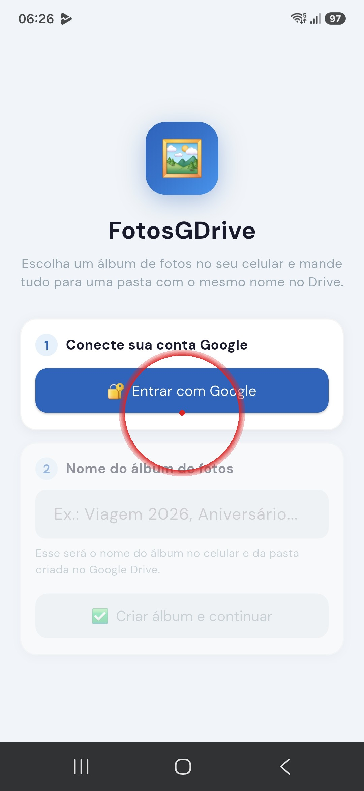 | Passo 1 — Primeiro acesso: conectar a conta Google  • Ao abrir o app pela primeira vez, aparece a tela de boas-vindas do FotosGDrive.  • O passo 1 pede login — toque no botão azul "Entrar com Google".

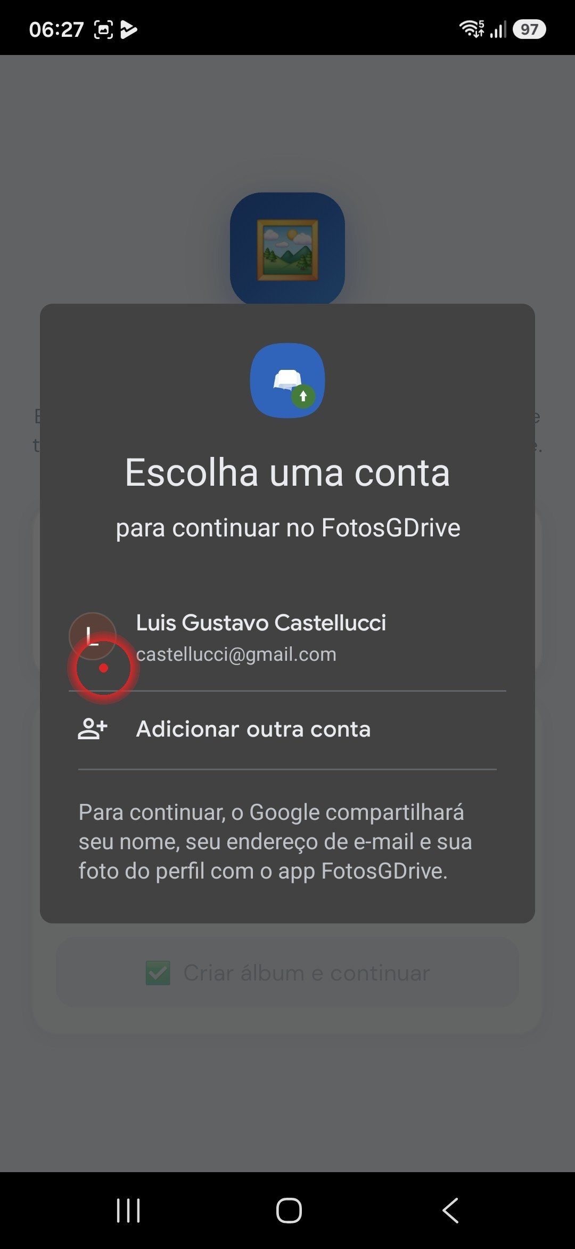 | Passo 2 — Escolher a conta Google  • O seletor de contas do Android aparece por cima do app.  • Toque na conta que vai ser usada para enviar as fotos ao Drive.

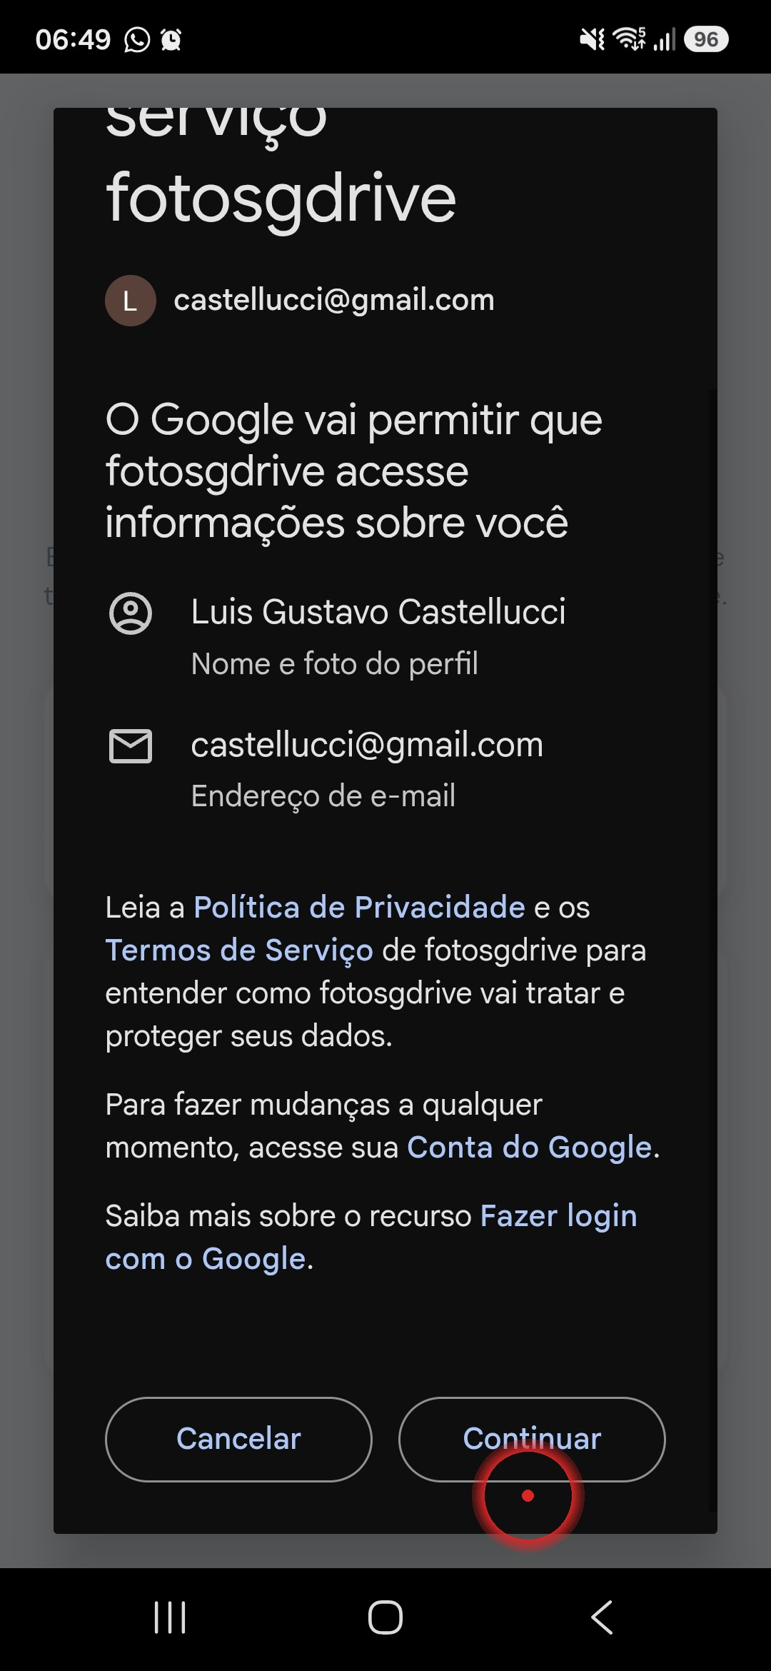 | Passo 3 — Confirmar o compartilhamento de dados  • O Google mostra quais dados (nome, e-mail, foto de perfil) serão compartilhados com o app.  • Toque em "Continuar" para prosseguir.

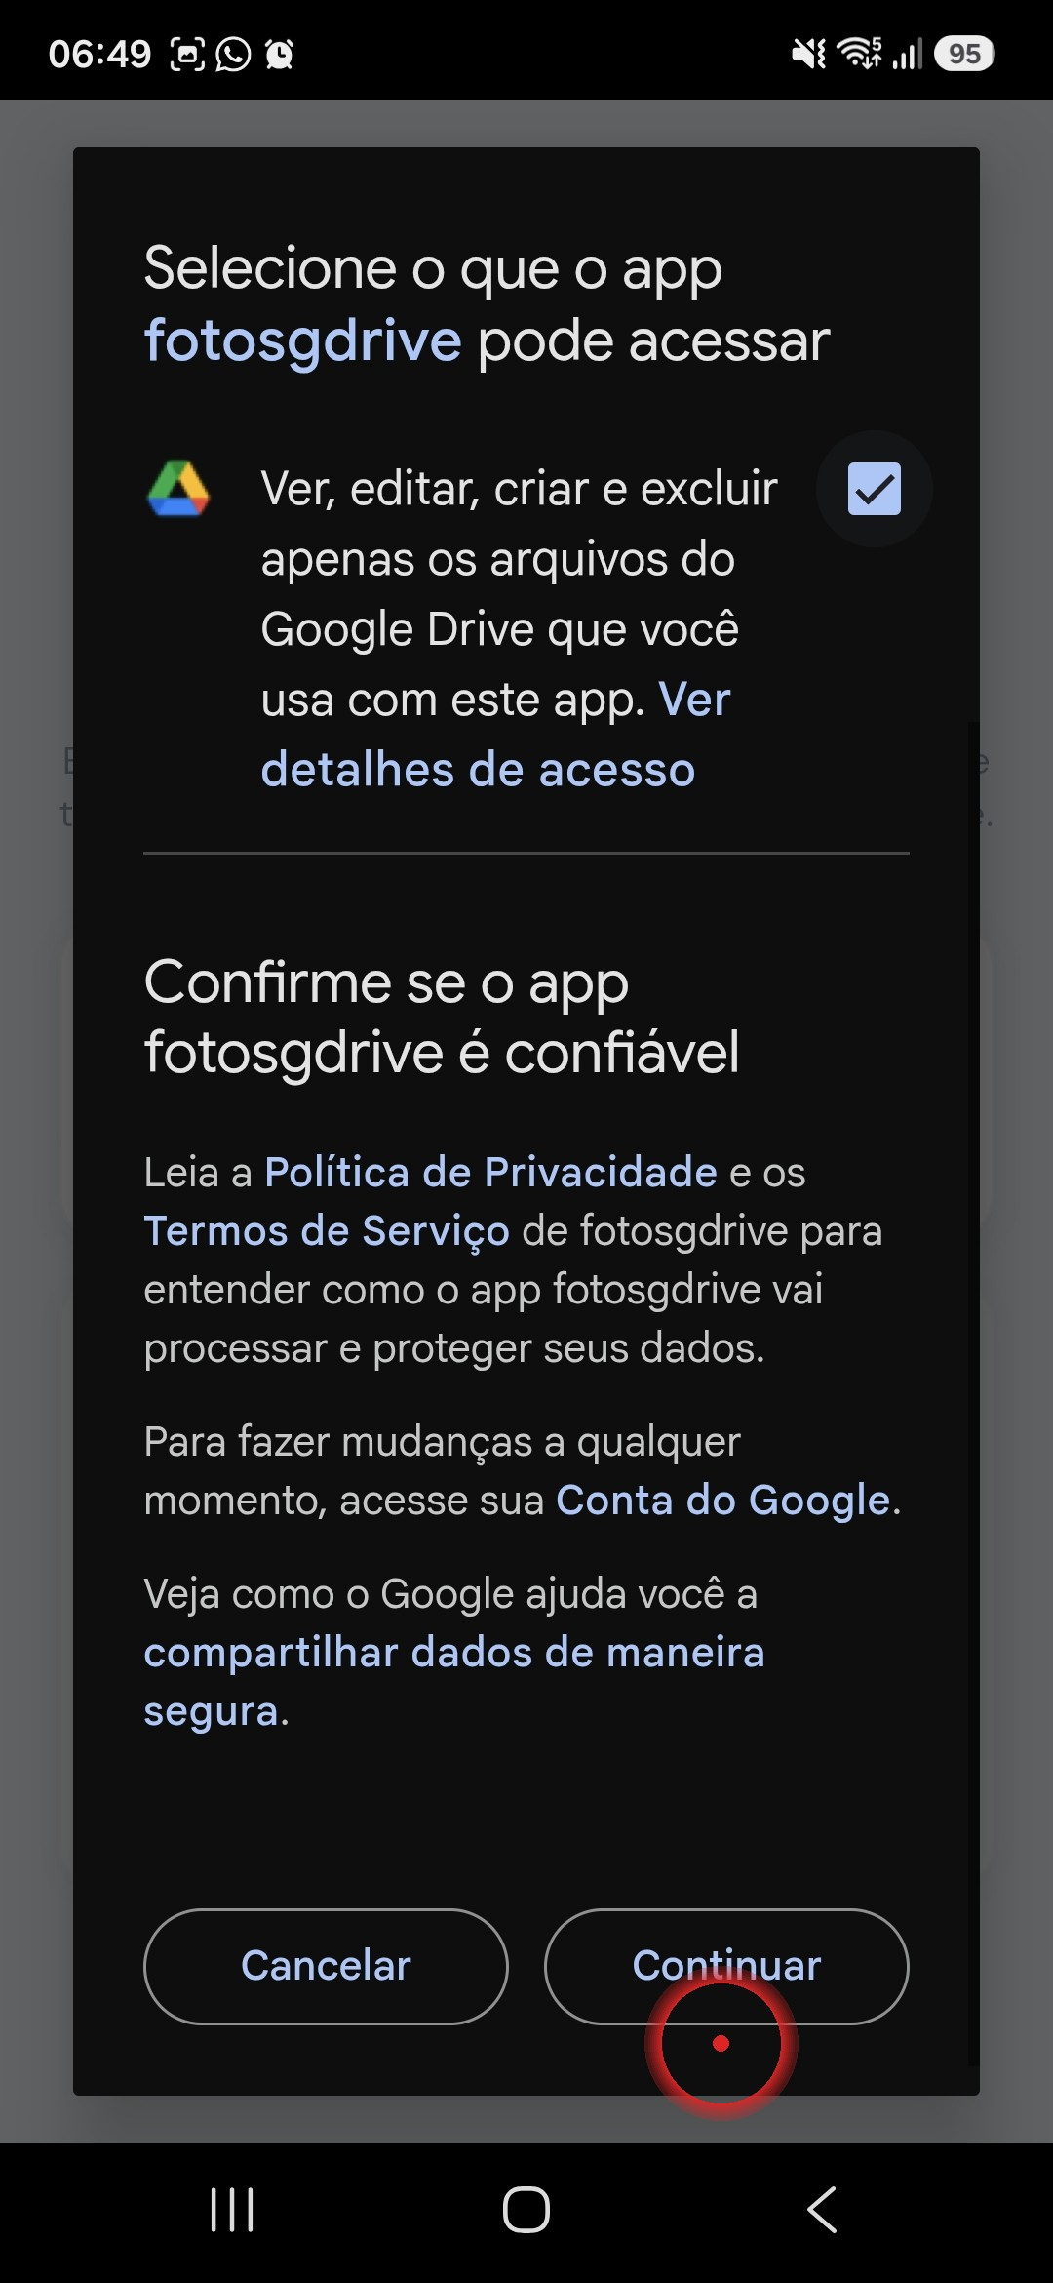 | Passo 4 — Autorizar o acesso ao Google Drive  • Nesta tela o Google pede confirmação do escopo de acesso: "ver, editar, criar e excluir apenas os arquivos do Google Drive que você usa com este app" — ou seja, o app só enxerga a própria pasta que ele cria, não o Drive inteiro.  • Toque em "Continuar" para autorizar.

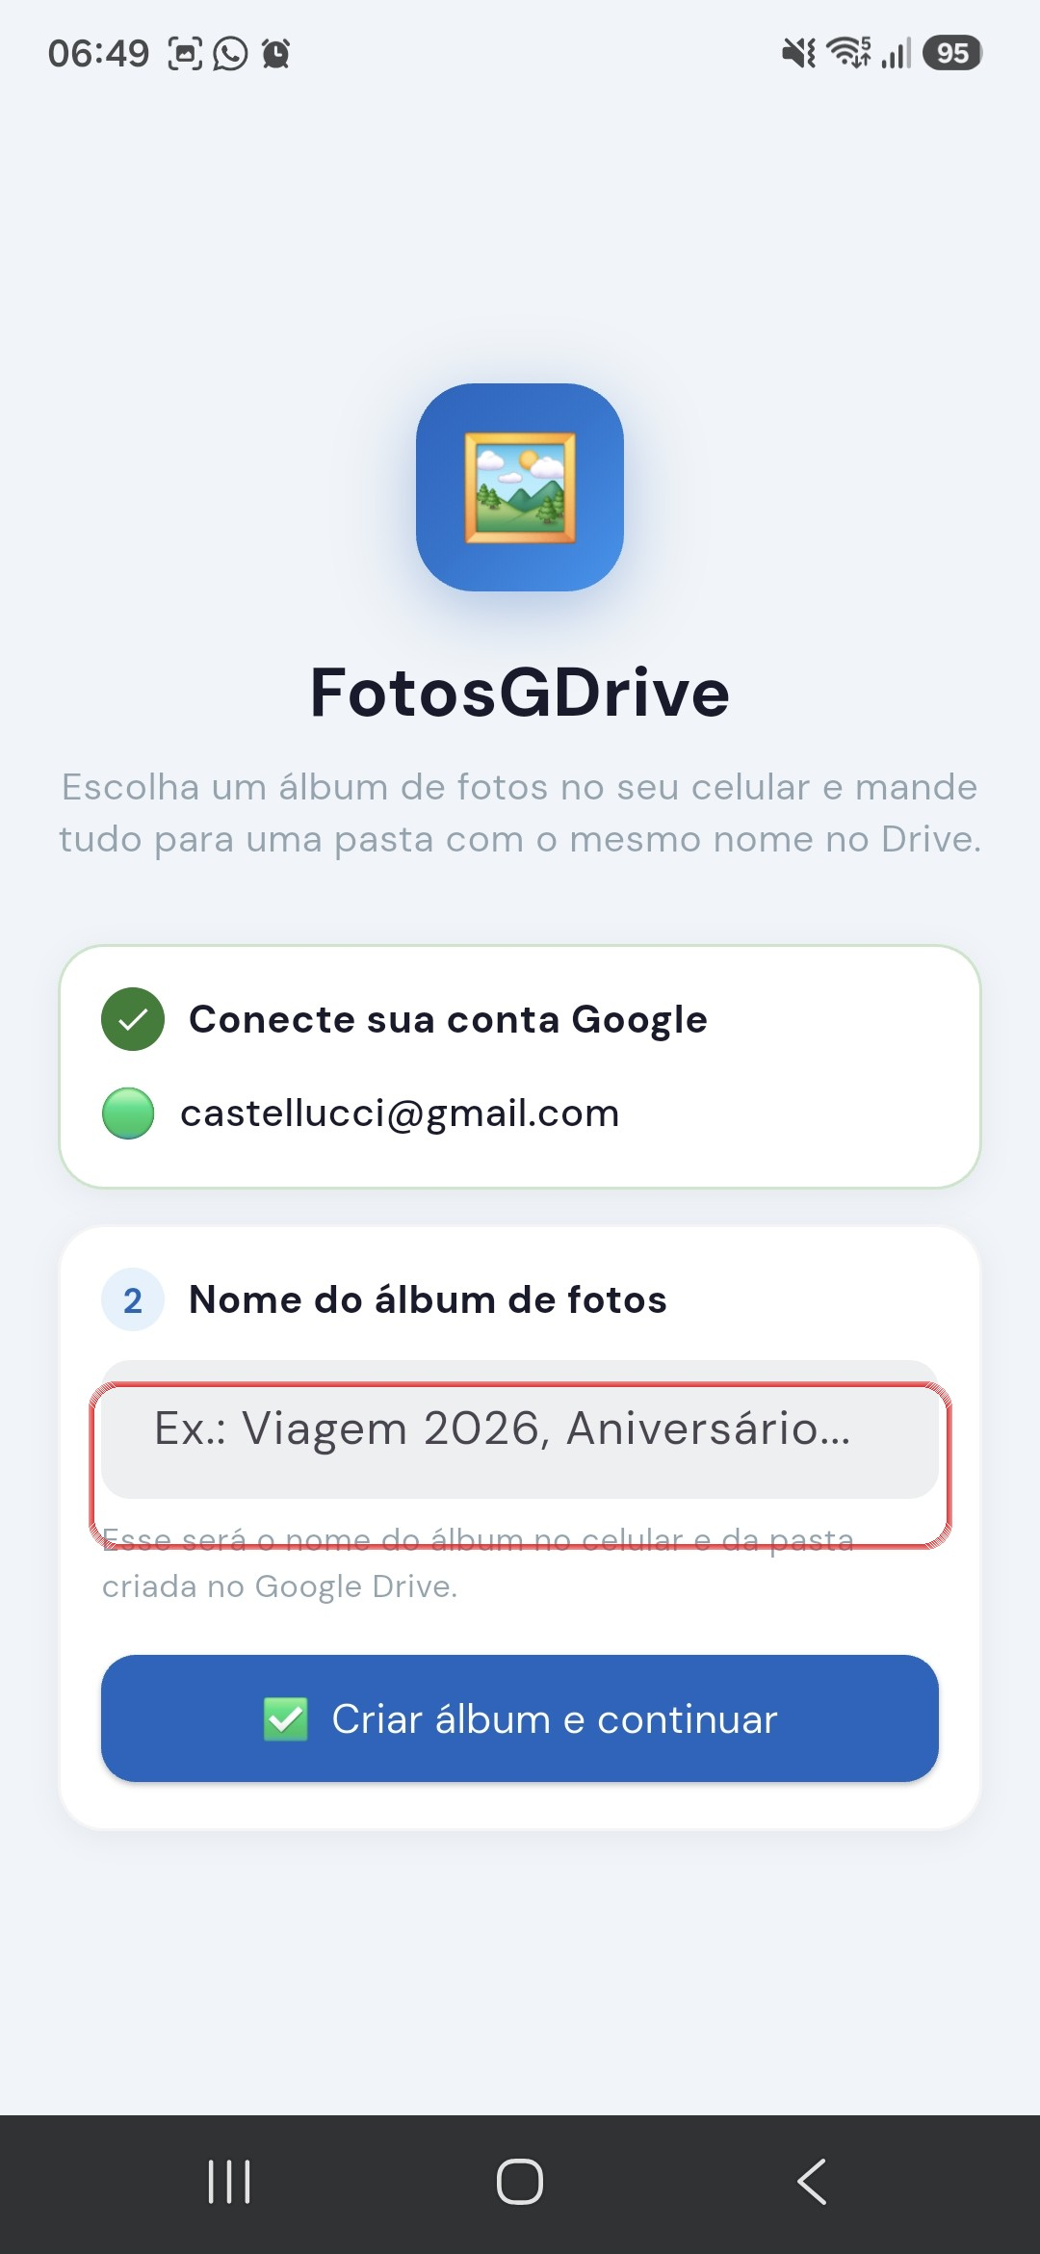 | Passo 5 — Digitar o nome do álbum  • De volta ao app, o passo 1 já aparece concluído (✓ verde) com o e-mail conectado.  • No passo 2, toque no campo de texto e digite o nome que o álbum vai ter — tanto no celular quanto no Google Drive.

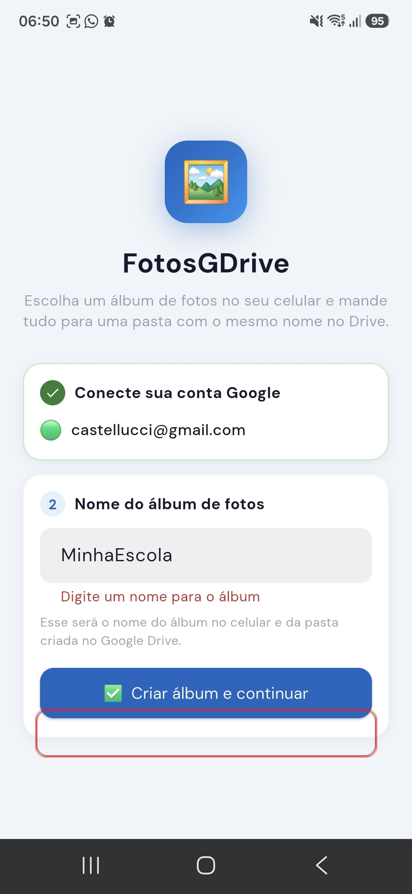 | Passo 6 — Confirmar a criação do álbum  • Com o nome digitado (no exemplo, "MinhaEscola"), toque no botão "Criar álbum e continuar".  • Obs.: se o campo perder e recuperar o foco antes de confirmar, o aviso "Digite um nome para o álbum" pode aparecer brevemente — basta tocar no botão de novo com o nome preenchido.

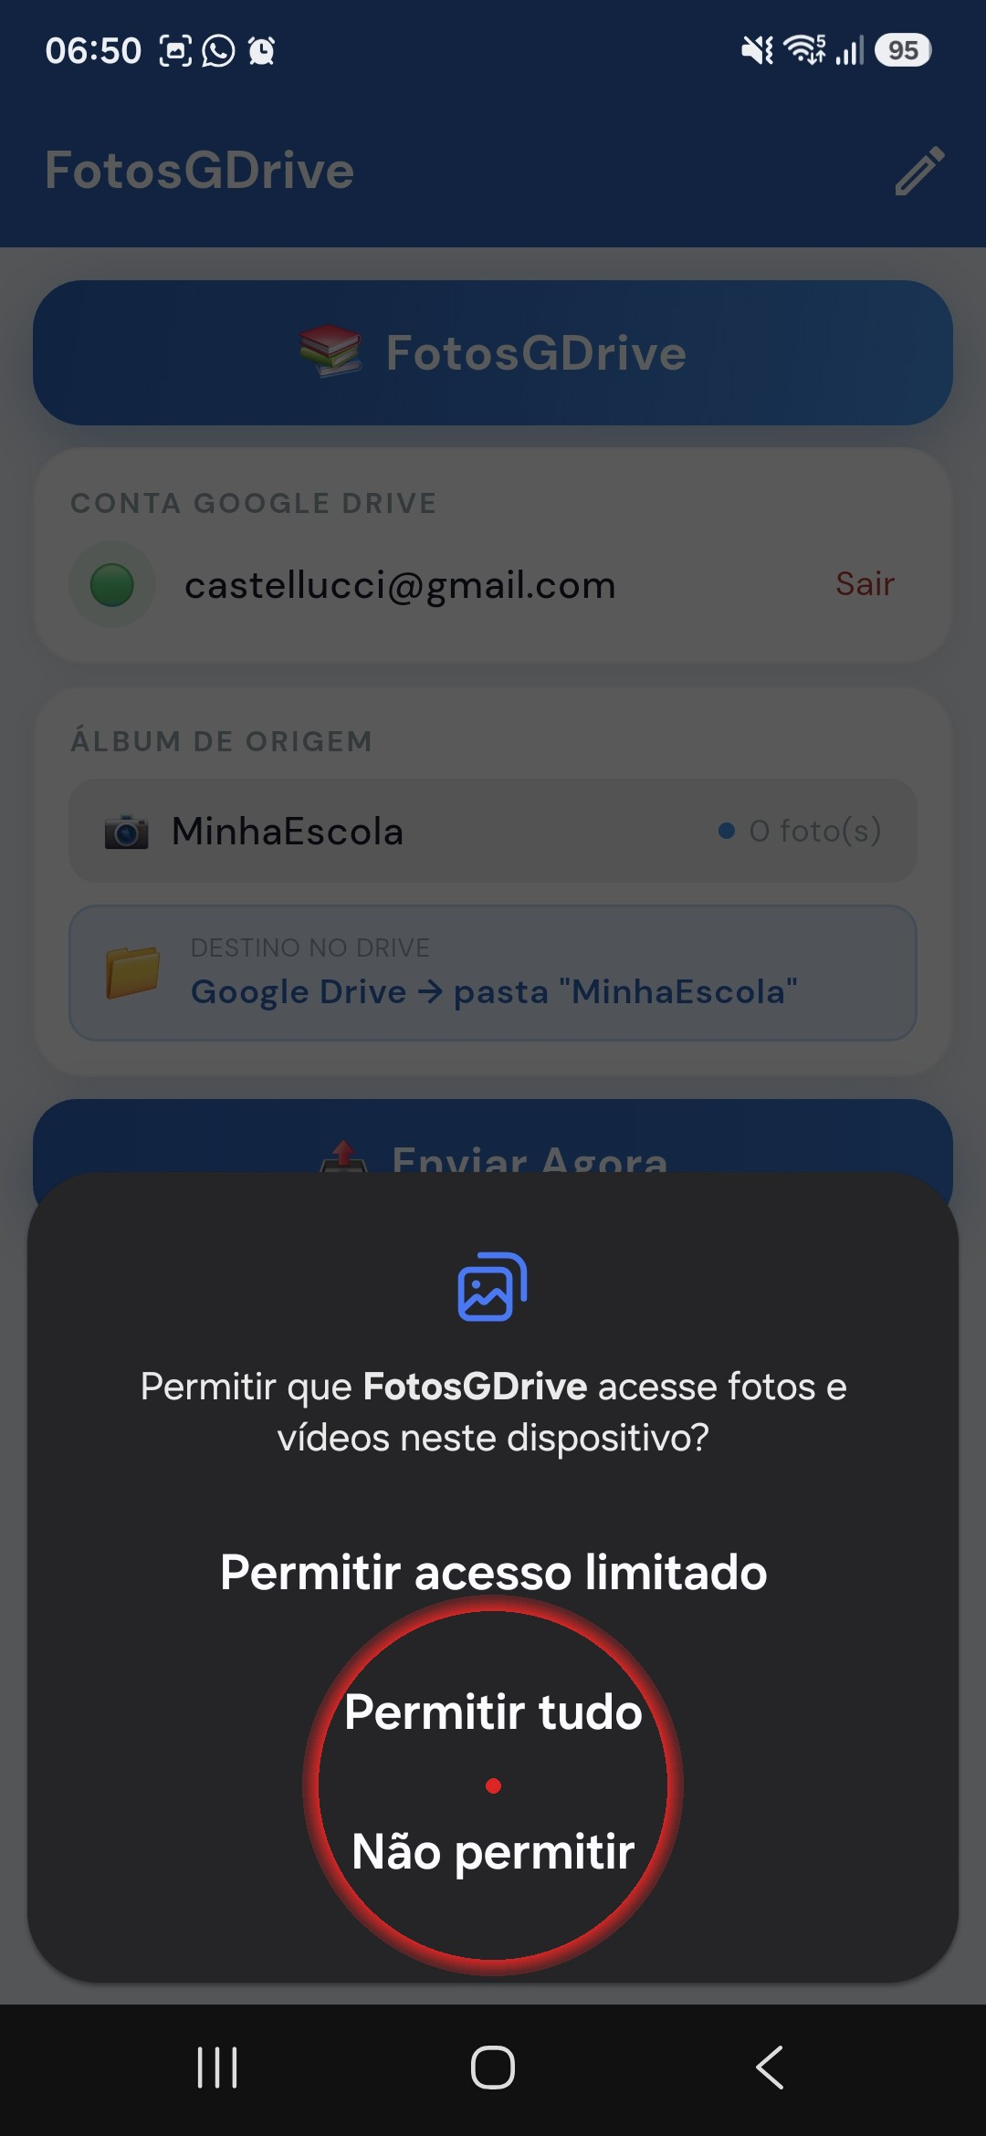 | Passo 7 — Autorizar o acesso às fotos do aparelho  • O Android pergunta se o FotosGDrive pode acessar fotos e vídeos do dispositivo.  • Toque em "Permitir tudo" (ou "Permitir acesso limitado" se preferir selecionar fotos específicas depois, em Configurações).

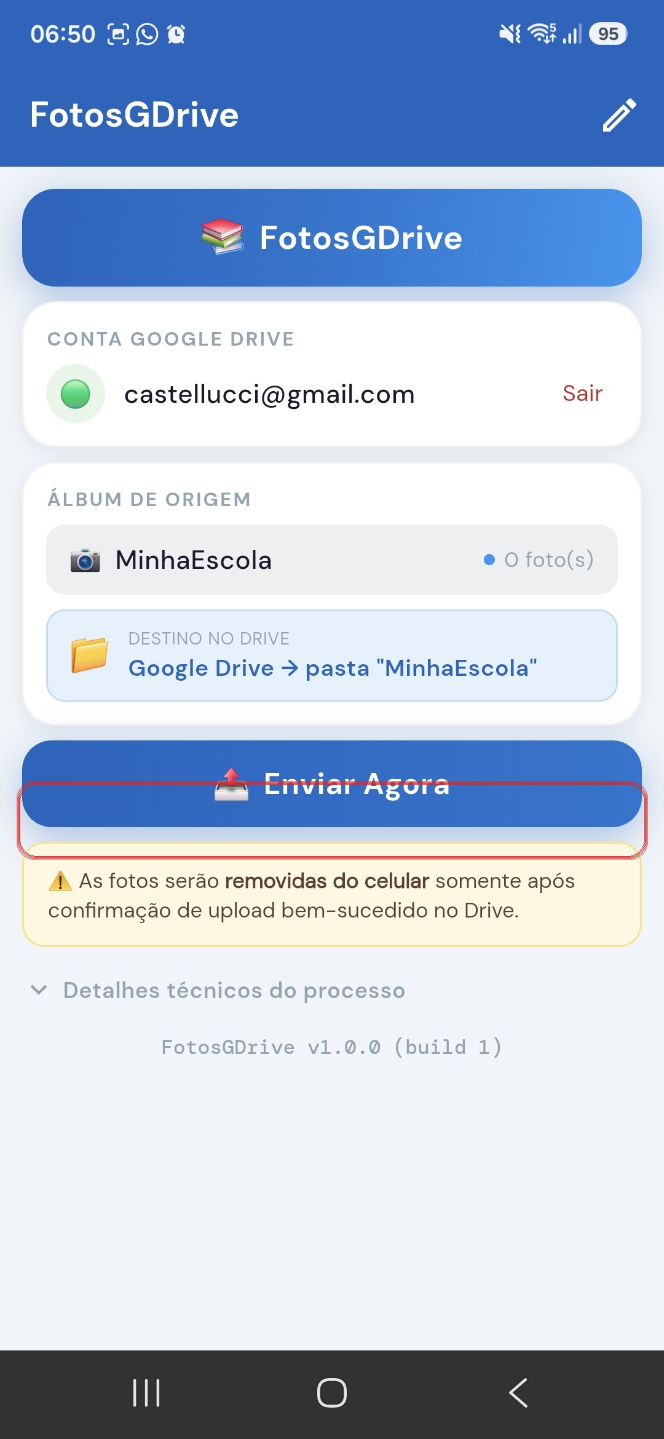 | Passo 8 — Tela principal — pronta para enviar  • O app mostra a conta conectada, o álbum de origem ("MinhaEscola") e o destino no Drive (pasta com o mesmo nome).  • Como o álbum ainda está vazio (0 fotos), o próximo passo é colocar fotos nele pela Galeria do celular antes de tocar em "Enviar Agora".

Parte 2 — Colocando fotos no álbum e enviando
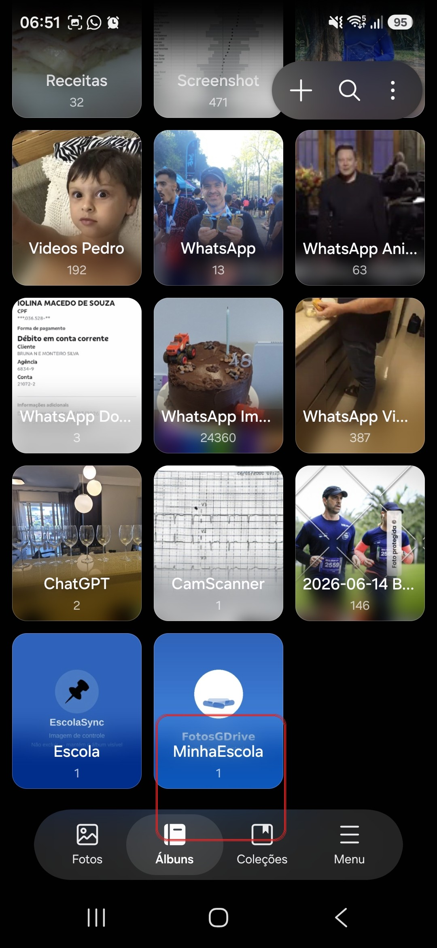 | Passo 9 — Localizar o álbum na Galeria do celular  • Abra o app de Galeria do Android e vá até a aba "Álbuns".  • O álbum "MinhaEscola" já aparece na lista, criado automaticamente pelo FotosGDrive com 1 foto de controle (a mesma que mantém o álbum visível mesmo quando esvaziado).

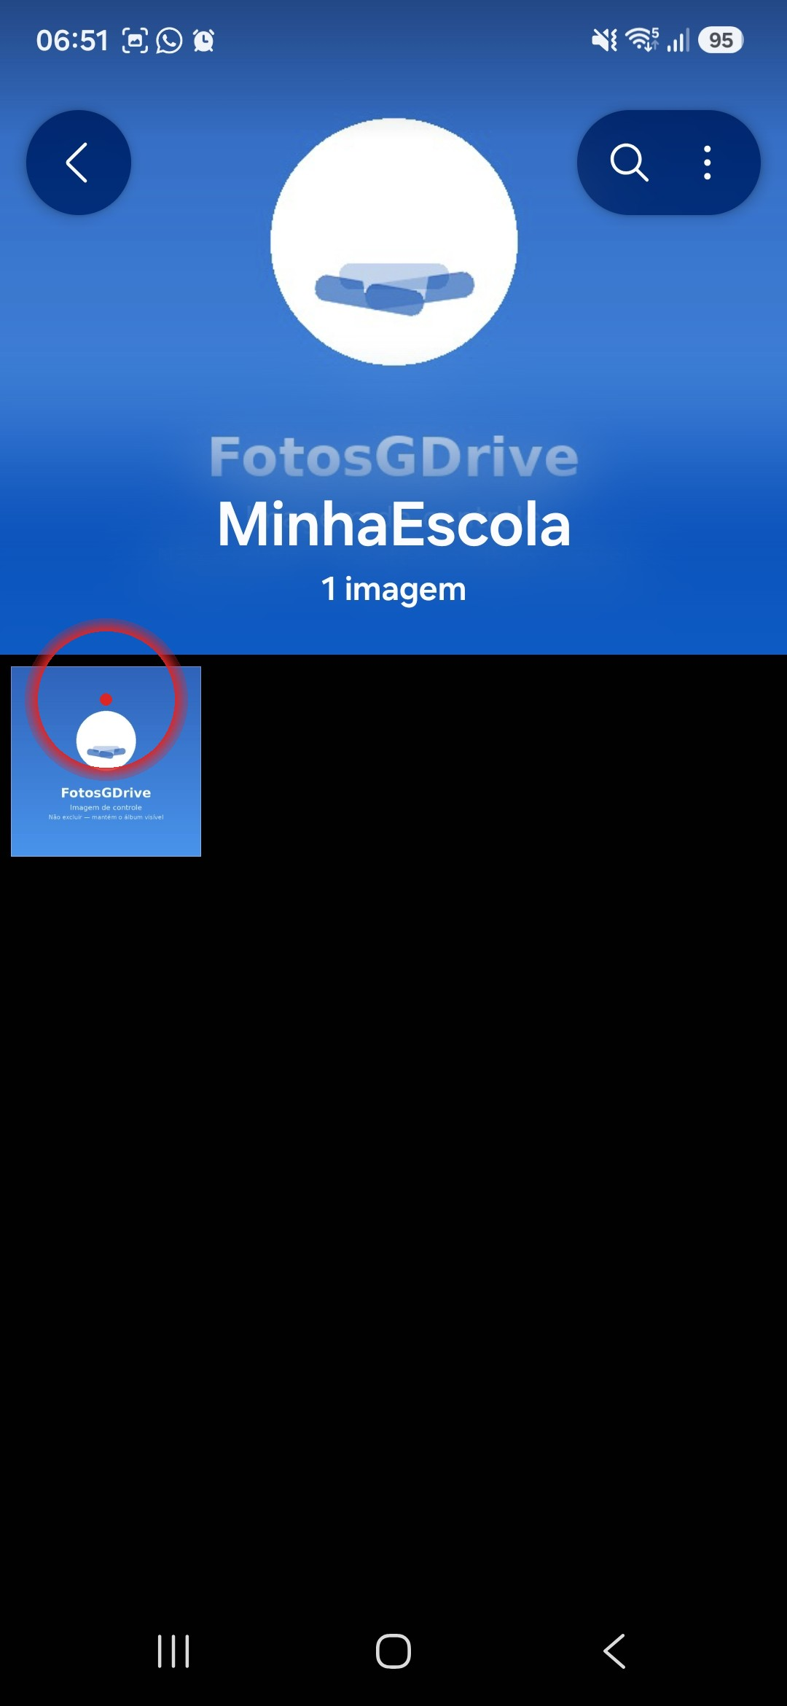 | Passo 10 — Abrir o álbum e iniciar a seleção  • Dentro do álbum "MinhaEscola" aparece a imagem de controle do FotosGDrive.  • Para adicionar fotos reais, é preciso ir a outro álbum (ex.: "Captura de tela") e selecioná-las de lá — o processo continua nos passos seguintes.

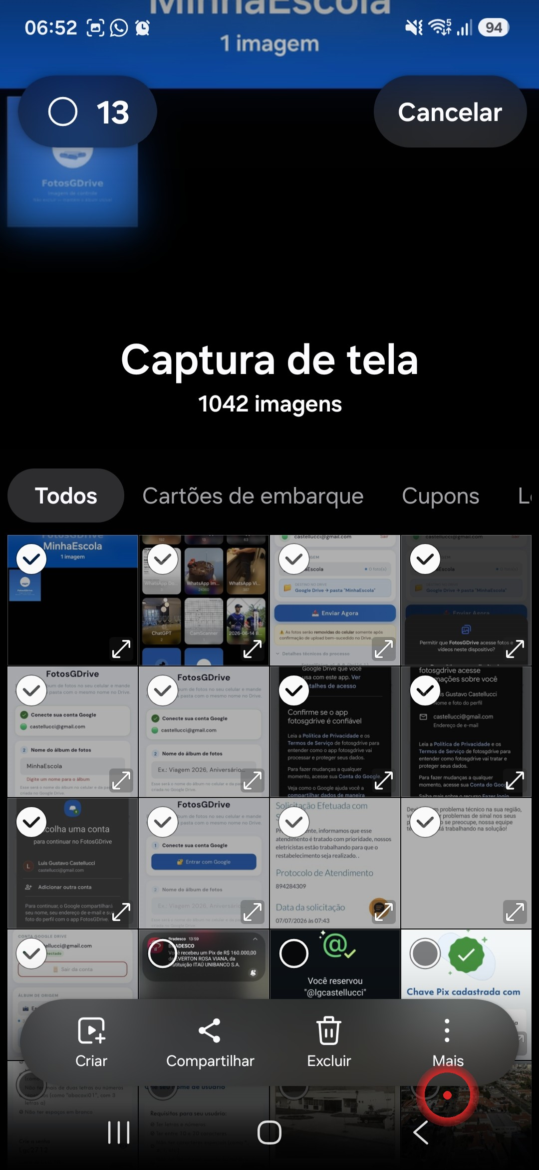 | Passo 11 — Selecionar as fotos a mover  • No álbum de origem das fotos reais (aqui, "Captura de tela"), selecione as fotos desejadas (neste exemplo, 13 selecionadas).  • Toque no ícone "Mais" (⋮) na barra inferior para abrir mais opções.

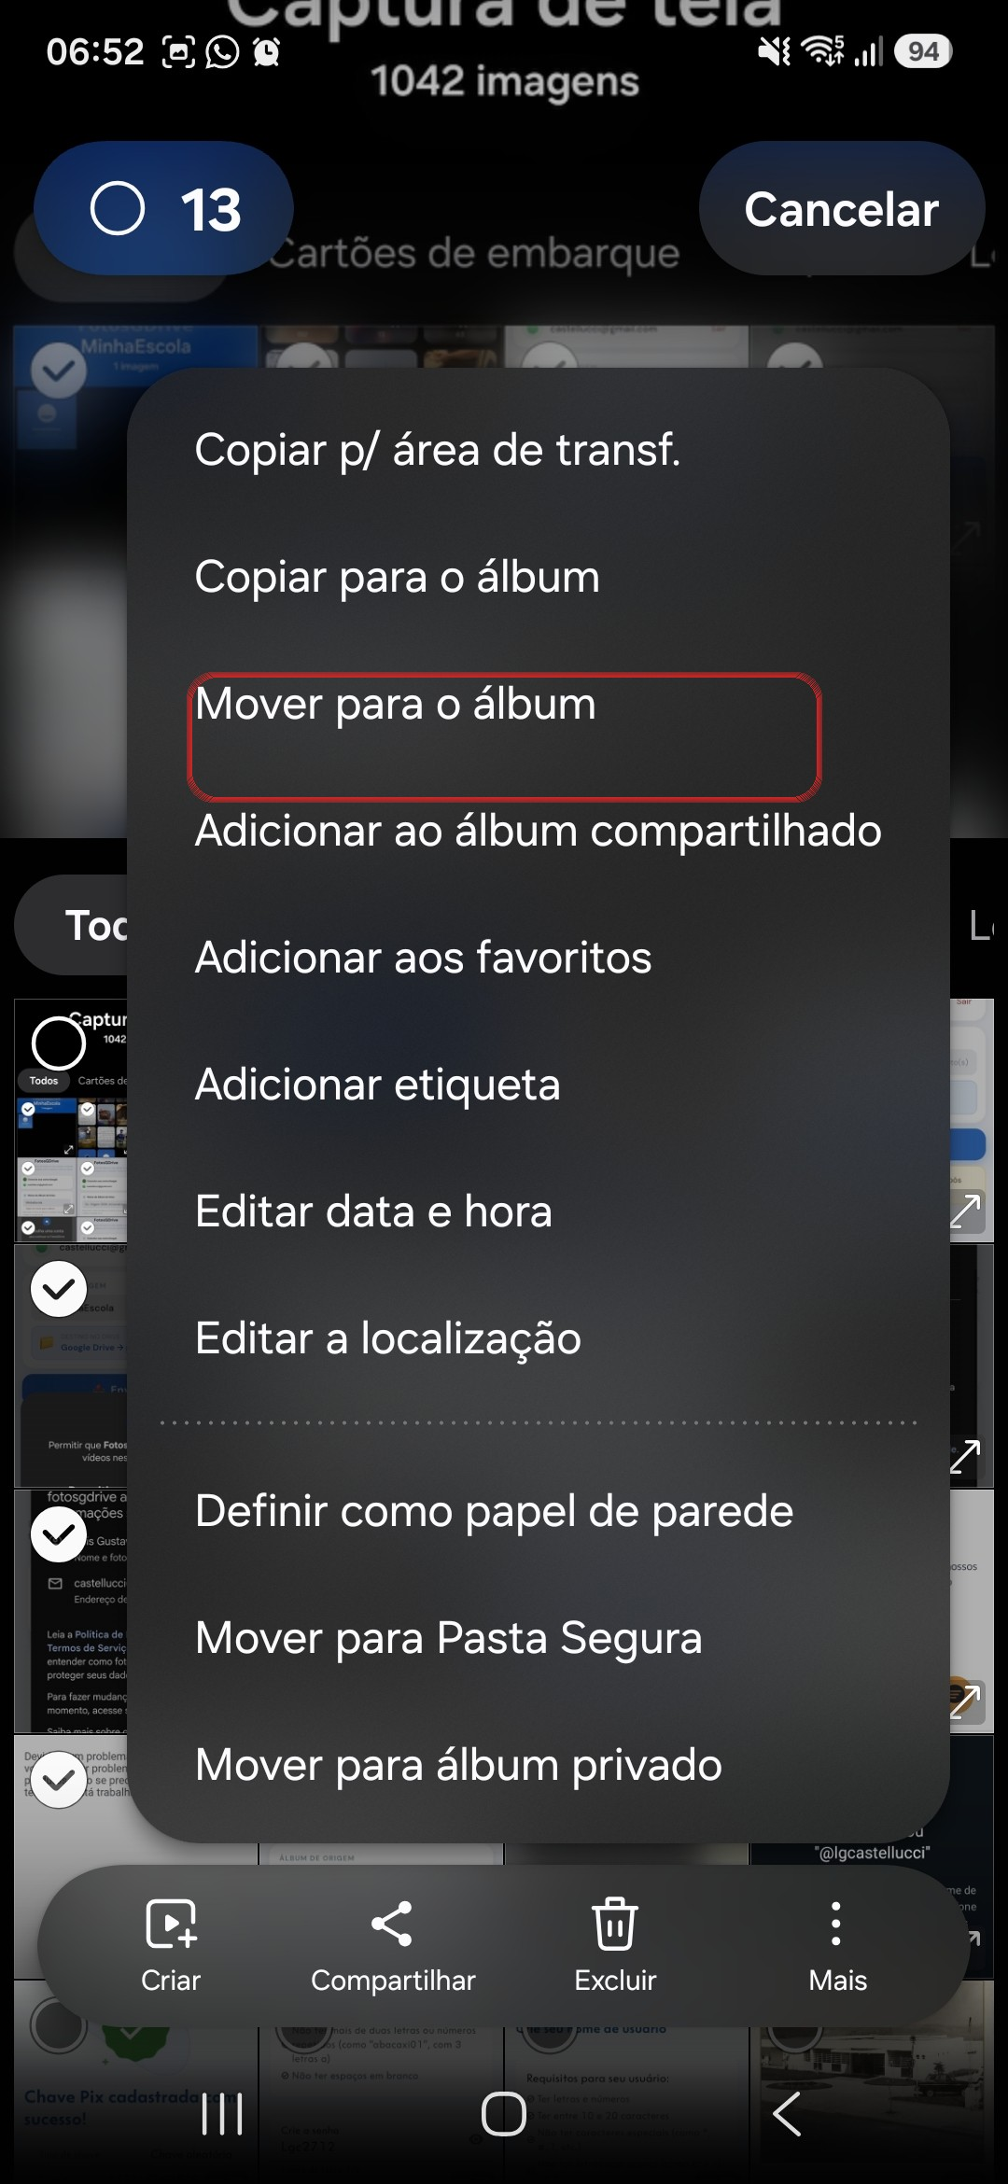 | Passo 12 — Mover as fotos para o álbum do FotosGDrive  • No menu que abre, toque em "Mover para o álbum".  • Em seguida, escolha o álbum "MinhaEscola" como destino.

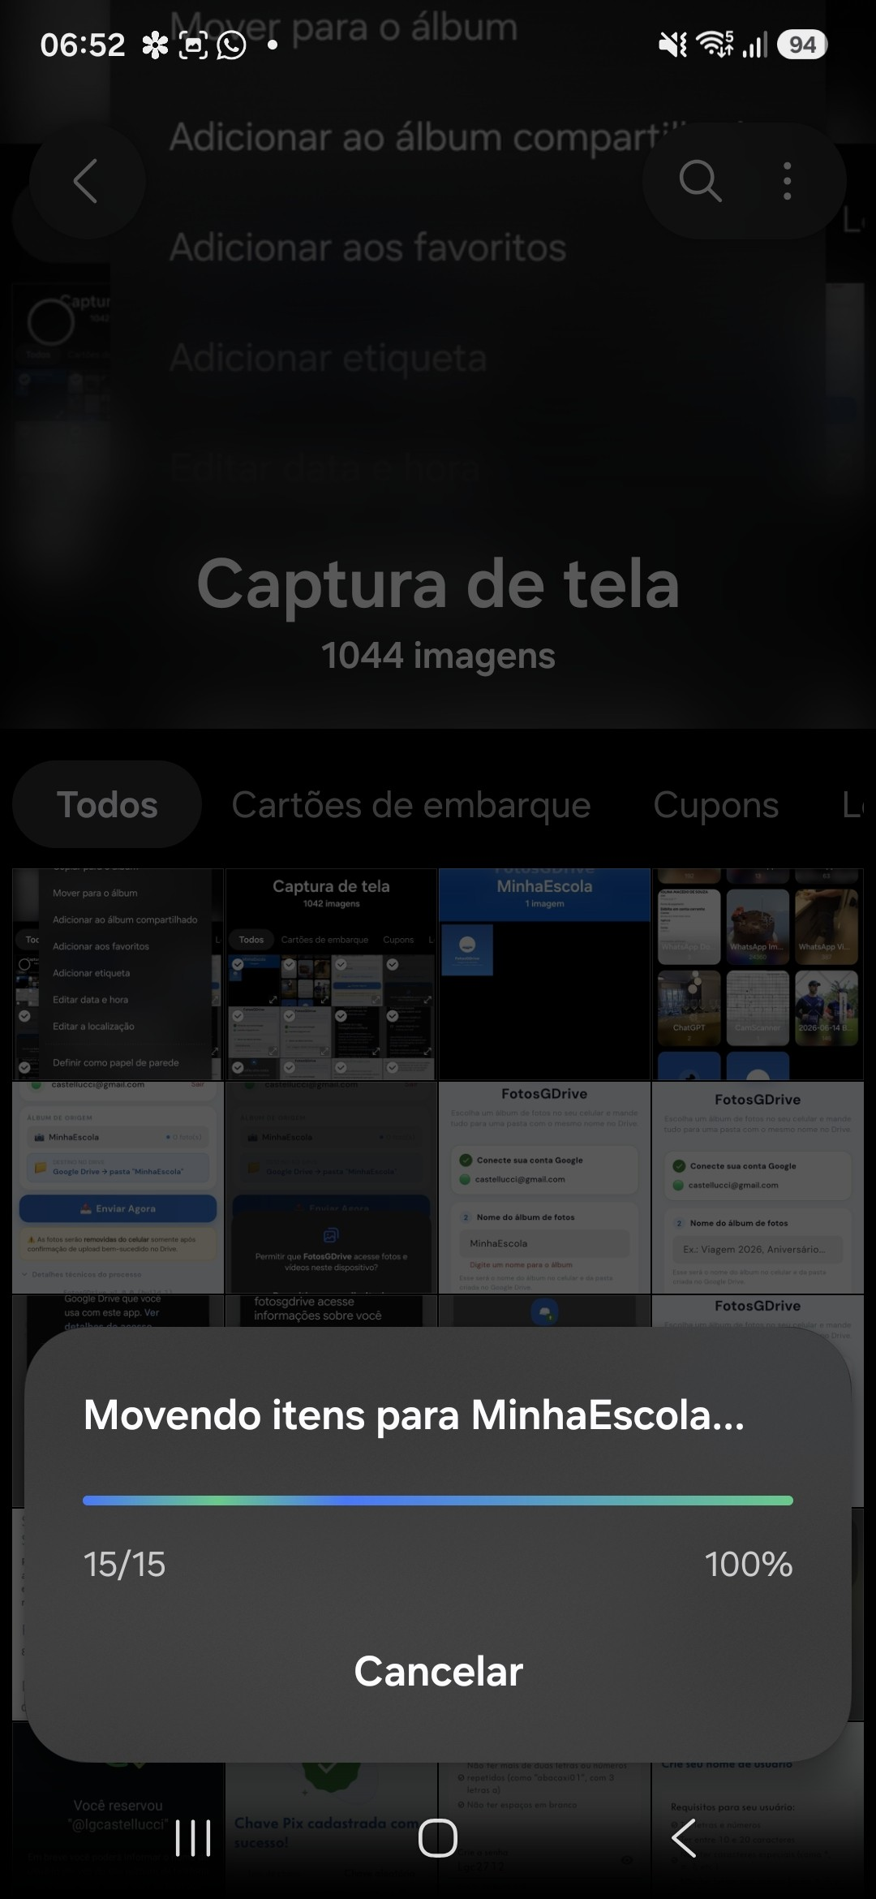 | Passo 13 — Aguardar a movimentação das fotos  • A Galeria mostra o progresso de "Movendo itens para MinhaEscola..." até completar 100%.  • Ao final, todas as fotos selecionadas passam a fazer parte do álbum "MinhaEscola" — que é exatamente o álbum monitorado pelo FotosGDrive.

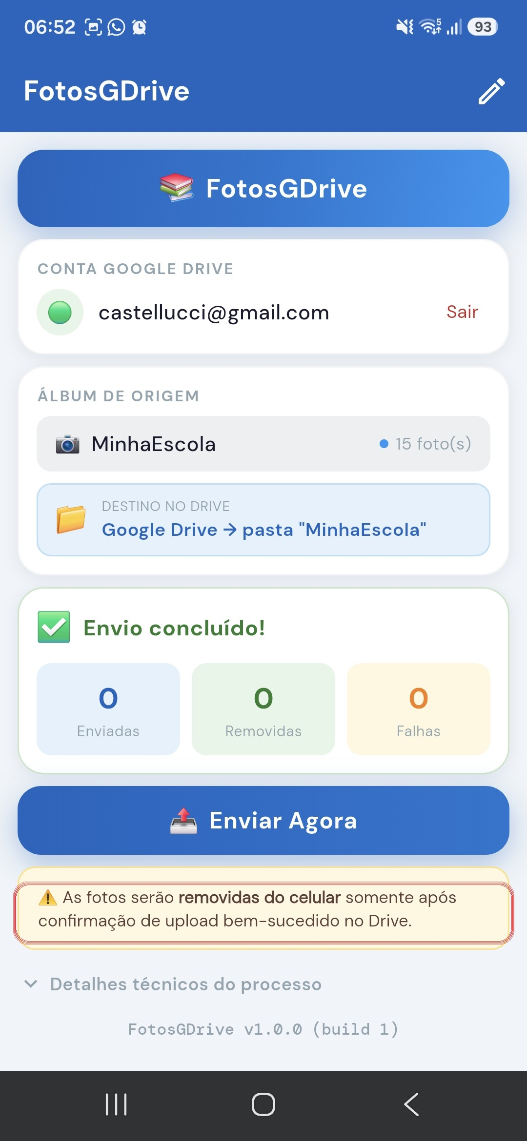 | Passo 14 — Voltar ao app e enviar  • De volta ao FotosGDrive, o álbum "MinhaEscola" agora mostra 15 foto(s) (as 13 movidas + fotos já existentes).  • Toque em "Enviar Agora" para iniciar o envio ao Google Drive.

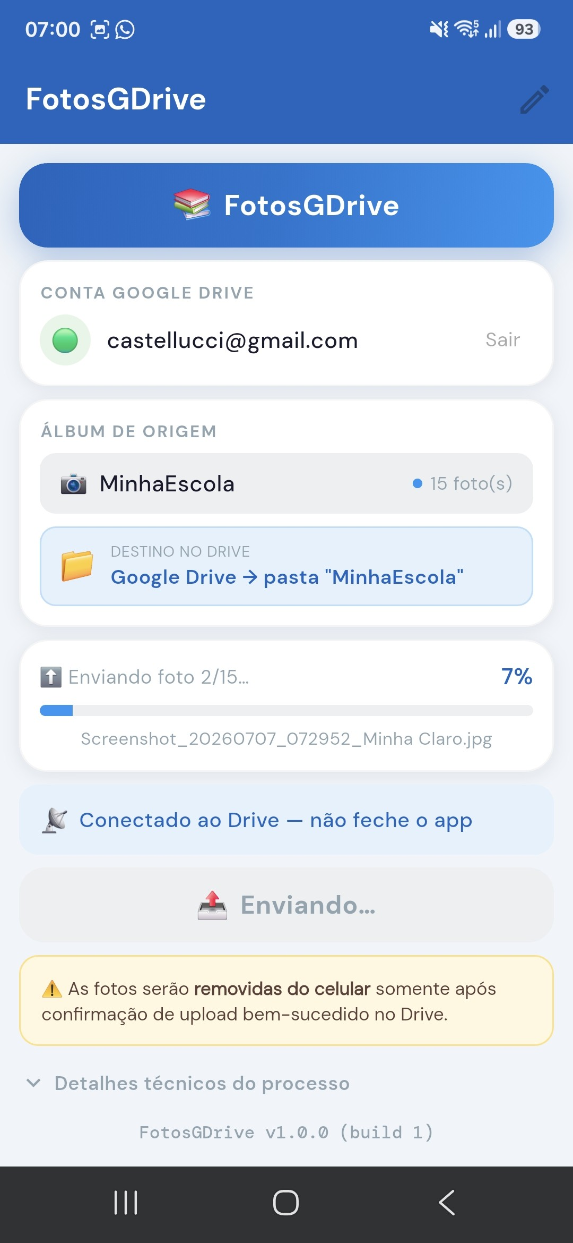 | Passo 15 — Acompanhar o progresso do envio  • O app mostra o progresso foto a foto ("Enviando foto 2/15...", 7%) com o nome do arquivo atual.  • É importante não fechar o app enquanto o aviso "Conectado ao Drive — não feche o app" estiver visível.

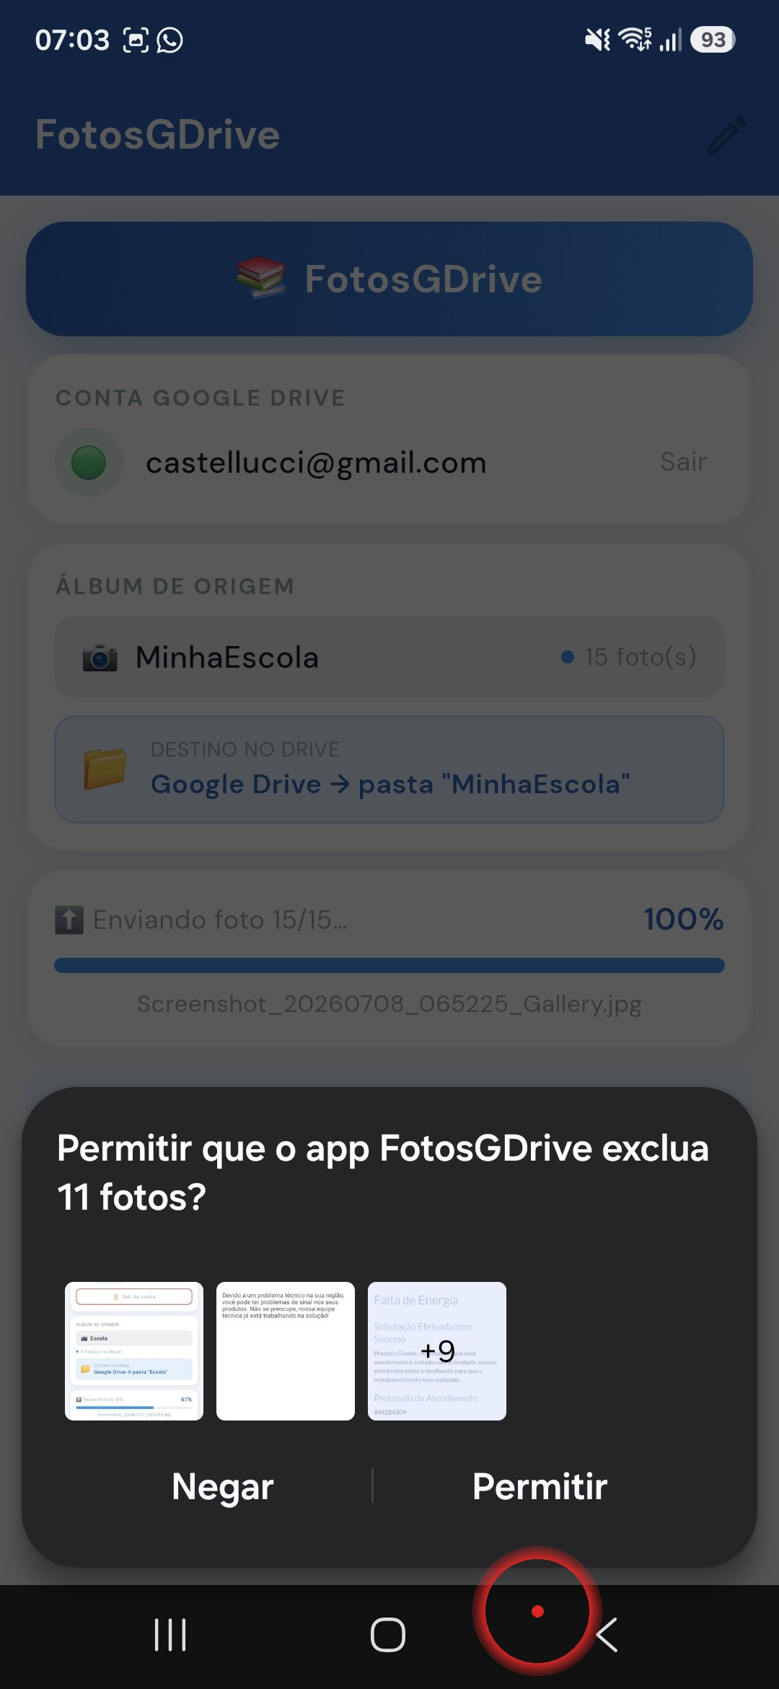 | Passo 16 — Confirmar a exclusão das fotos já enviadas  • Ao chegar em 100% do envio, o Android pede confirmação para o FotosGDrive excluir as fotos do celular (só as que já foram confirmadas no Drive).  • Toque em "Permitir" — as fotos só saem do aparelho depois dessa confirmação, nunca antes do upload ser concluído com sucesso.

Observações finais
• As fotos só são removidas do celular depois que o upload no Drive é confirmado — nunca antes.
• O álbum sempre mantém 1 "imagem de controle" (a marca do FotosGDrive) para não sumir da Galeria quando ficar vazio — ela nunca é enviada nem excluída.
• Para trocar de álbum depois, use o ícone de lápis no canto superior direito da tela principal.

